**mysql多实例**

多实例概述

多实例概述

什么是多实例

在一台物理主机上运行多个数据库服务

为什么要使用多实例

节约运维成本

提高硬件利用率

配置多实例

配置步骤

配置步骤

1. 安装多实例服务的软件包
2. 修改主配置文件
3. 初始化授权库
4. 启动服务
5. 客户端访问测试

安装支持多实例服务的软件包

具体配置

解压软件、修改目录名、调整PATH变量

tar -zxvf mysql-5.7.20-linux-glibc2.12-x86_64.tar.gz

mv mysql-5.7.20-linux-glibc2.12-x86_64 /usr/localmysql

vim /etc/profile

export PATH=/usr/local/mysql/bin:$PATH

source /etc/profile

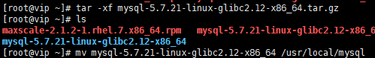





配置文件参数说明

主配置文件/etc/my.cnf

每个实例要有独立的数据库目录和监听的端口号

每个实例要有独立的实例名称和独立的sock文件

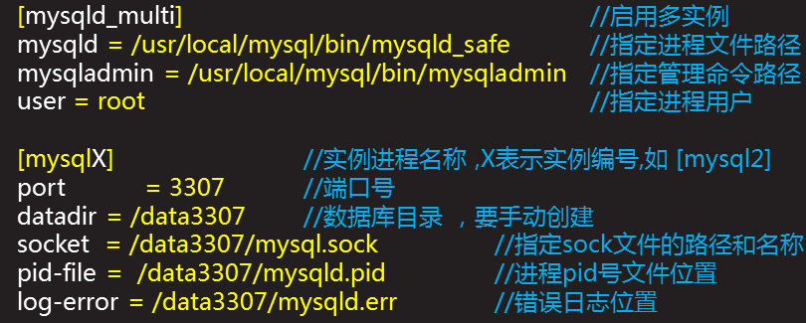





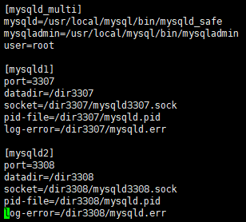



管理实例

初始化授权库

会提示root用户登录的初始化密码

./mysqld --user=mysql --basedir=软件安装目录 --datadir=数据库目录 --initialize

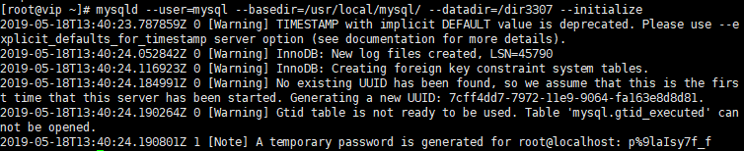

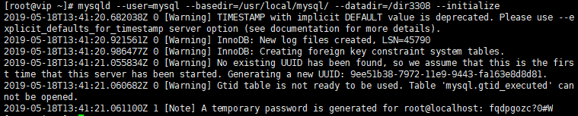

启动实例进程

./mysqld_multi start 实例编号

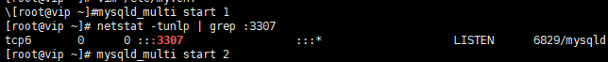



停止指定实例

./mysqld_multi --user=root --password=密码 stop 实例编号



客户端访问

本机连接

使用初始密码连接

./mysql -uroot -p初始密码 -S sock文件

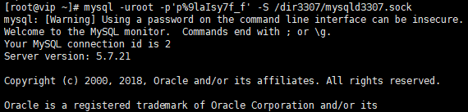

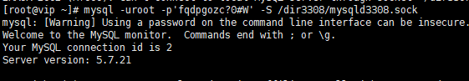

修改本机登录密码

mysql>alter user user() identified by ‘新密码’;



连接实例

./mysql -uroot -p新密码 -S sock文件

**MHA集群概述（MHA软件+主从同步实现的，主备模式，当主角色的主机宕机后，备份主机自动接替主角色的主机提供服务给客户端）**

**集群：使用多台服务器提供相同的服务**

**工作过程：一台主库服务器，多台从库服务器，进行同步主库的操作，会有一个vip地址，一开始在主库上面，当主库宕机后，vip地址会自动转移到备用主库的服务器上（数据最接近主库的那台），然后自动修改主从里的备用主库**

前提：一主多从

安装依赖的软件包（perl）

ssh root用户无密码登录

配置MHA

配置管理主机

配置数据主机（一主多从 安装依赖的软件包 彼此之间可以ssh root用户无密码登陆）

MHA介绍

MHA简介

MHA：由日本DeNa公司youshimaton开发

是一套优秀的实现mysql高可用的解决方案

数据库的自动故障切换操作能做到在0~30秒之内

MHA能确保在故障切换过程中保证数据的一致性，以达到真正意义上的高可用

MHA组成

MHA Manager（管理节点）

可以部署在一台独立的机器上，管理其他节点

也可以部署在一台slave节点上

MHA Node（数据节点）

运行在每台mysql服务器上

MHA工作过程

MHA集群架构

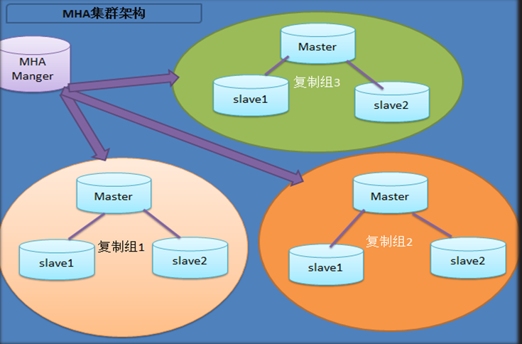

MHA工作过程

由manager定时探测集群中的mater节点

当master故障时，manager自动将拥有最新数据的slave提升为新的master

关键点

1. 从宕机崩溃的master保存二进制日志事件
2. 识别含有最新更新的slave
3. 应用差异的中继日志（relay log）到其他的slave
4. 应用从master保存的二进制文件
5. 提升一个slave为新的master
6. 使其他的slave连接新的master进行复制

部署MHA集群

拓扑结构

拓扑图

采用5个数据库服务器节点

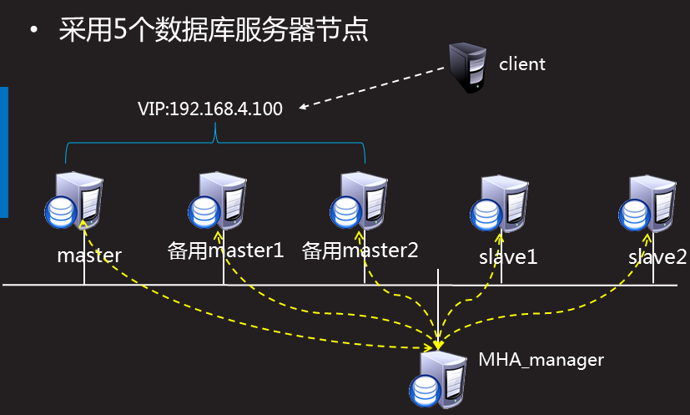

IP地址

|  |  |  |
| --- | --- | --- |
| 角色 | IP地址 | 主机名 |
| master主节点服务器 | 192.168.1.10 | 51 |
| 备用1主节点服务器 | 192.168.1.38 | 52 |
| 备用2主节点服务器 | 192.168.1.238 | 53 |
| 第1台slave服务器 | 132.232.56.166 | TX54 |
| 第2台slave服务器 | 116.196.101.172 | 55JD |
| manager服务器 | 192.168.1.126 | 56 |
| VIP地址 | 192.168.1.139 |  |

准备集群环境

安装软件包

所有主机上安装perl依赖包

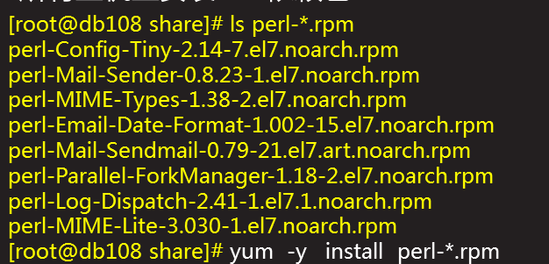

在所有数据节点上授权监控用户

mysql>grant all on *.* root@’%’ identified by ‘123456’;



在所有数据库服务器上安装mha-node包

yum -y install perl-DBD-mysql perl-DBI

rpm -ivh mha4mysql-node-0.56-0.el6.noarch.rpm



在管理主机上安装mha_node和mha-manager包

yum -y install perl-DBD-mysql perl-DBI

rpm -ivh mha4mysql-node-0.56-0.el6.noarch.rpm

yum -y install perl-ExtUtils-* perl-CPAN-*

tar -xf mha4mysql-manager-0.56.tar.gz

cd mha4mysql-manager-0.56

perl Makefile.PL

make

make install

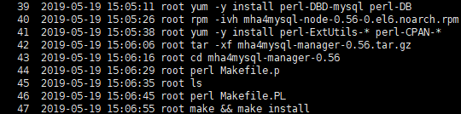

配置ssh密钥对认证登录

所有节点之间互相以root密钥对认证登录

管理主机以root密钥对认证登录所有数据节点主机

ssh-keygen

ssh-copy-id [root@192.168.4.x](mailto:root@192.168.4.x)

相关命令

manager节点提供的命令工具

|  |  |
| --- | --- |
| 命令 | 作用 |
| masterha_check_ssh | 检查MHA的SSH配置状况 |
| masterha_check_repl | 检查mysql复制状况 |
| masterha_manager | 启动MHA |
| masterha_check_status | 检查MHA运行状态 |
| masterha_master_monitor | 检查master是否宕机 |

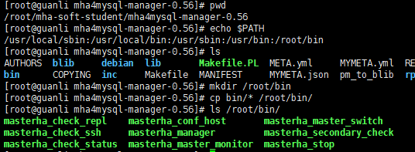

配置MHA集群

配置master主节点

主数据库服务器配置文件

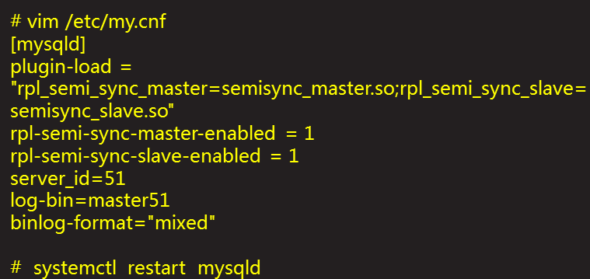

添加主从同步授权用户

mysql>set global relay_log_purge=off;//不自动删除本机中的中继日志文件

mysql>grant replication slave on *.* to repluser@”%” identified by ‘123456’;





配置备用1主节点

mysql>set global relay_log_purge=off

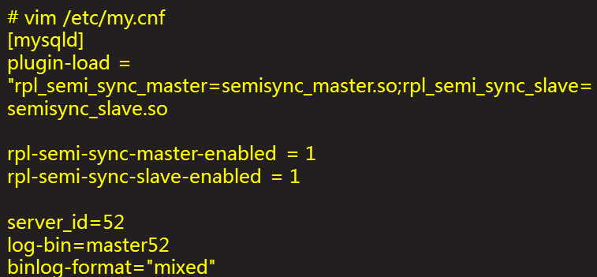

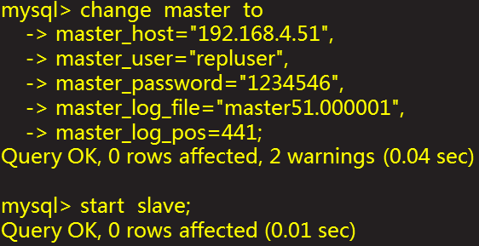

配置备用2主节点

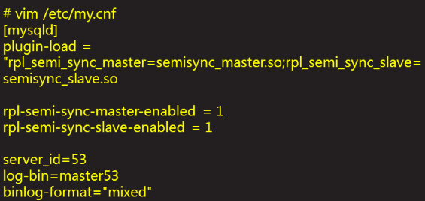

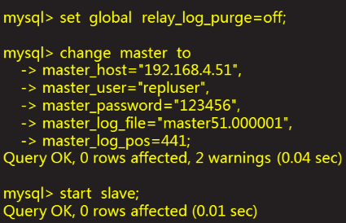

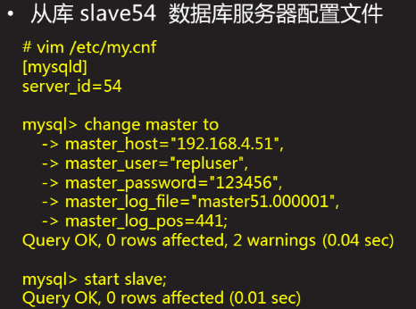

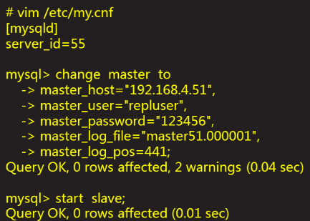

配置管理主机

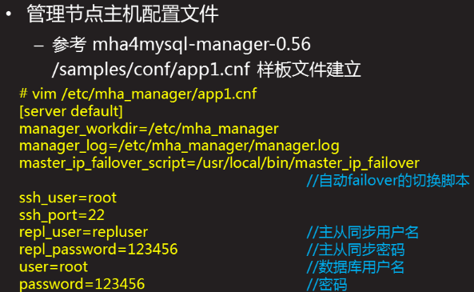

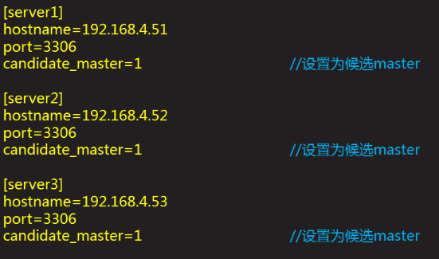

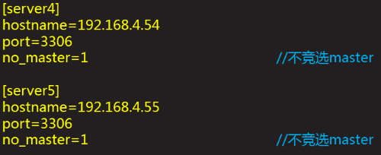









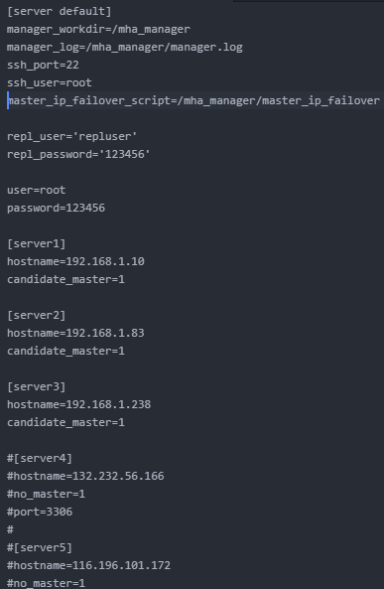

**测试配置**

测试集群配置

测试ssh密钥对认证登录

在管理节点上做ssh检查

masterha_check_ssh --conf=管理节点主配置文件

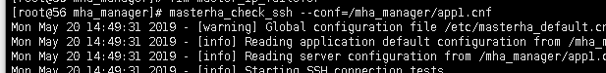



测试主从同步状态

在管理节点上查看集群状态

masterha_check_repl --conf=管理节点主配置文件





修改master_ip_failover脚本，设置内容如下

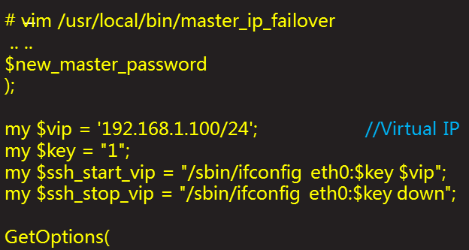



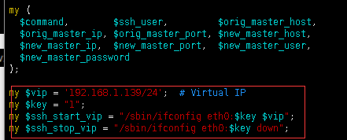

查看vip地址

当主库服务器宕机后，在备用1主节点查看vip地址

手动配置vip地址



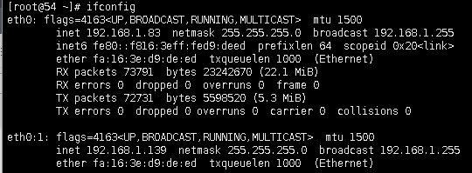

在主库上绑定虚拟IP

启动MHA_Manager

使用master_manager工具

--remove_dead_master_conf //删除宕机主库配置

--ignore_last_failover //忽略xxx.health文件

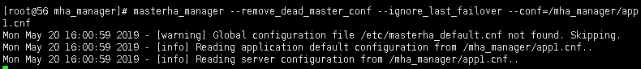

查看状态：masterha_check_status --conf=管理节点主配置文件



停止服务：masterha_stop --conf=管理节点主配置文件

测试高可用配置

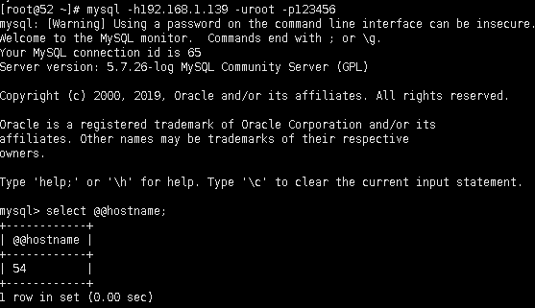

把主服务器的数据库停掉

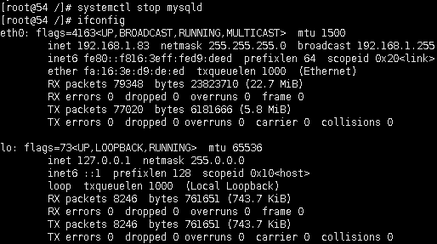

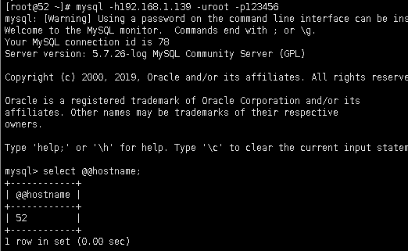

如果宕掉，重新写配置文件，配置主从，重新启动服务

配置步骤总结

1. 配置ssh密钥认证登录
2. 配置Mysql一主多从
3. 安装软件包
4. 配置管理节点
5. 启动管理服务